**Universitatea Tehnică a Moldovei**

**Facultatea Calculatoare Informatică și Microelectronică**

**Departamentul** **Ingineria Software şi Automatică**

**Raport**

**Lucrare de laborator nr.1**

Disciplina: Programarea în rețea

Tema: Socket | HTTP | Multithreading

A îndeplinit: st.gr.TI-171 Verhovețchi Daniel

A controlat: Buldumac Oleg

Chișinău 2020

Scopul lucrării:

1. Să se creeze o cerere(request) GET HTTP către web-serverul website-ului unite.md utilizînd socket.

2. Cu ajutorul expresiilor regulate să se extragă toate imaginile din raspunsul primit din punctul 1.

3. Utilizînd Socket, HTTP și firele de execuții să se descarce toate imaginile găsite din puncul 2 într-un folder

Intrebări de control:

1. Ce este un socket?

Socket-ul e un tip de comunicare între un server și un client, în care datele sunt transmise real time(live).

1. Scopul protocolului HTTP?

Scopul protocolului HTTP este de transmiterea și obtinerea paginii web de la distanță.

1. Ce este un fir de execuție?

Un fir de execuție este cea mai mică unitate de procesare ce poate fi programată spre execuție de către sistemul de operare.

1. Diferența dintre TCP și UDP?

TCP așteaptă confirmare ca pachetele au fost primite, UDP nu. Respectiv, TCP urmarește pachetele, așa ca datele nu riscă de a fi pierdute, UDP nu le urmărește. UDP ne oferă însa rapiditate. De regula este folosit în chat-uri, video real time, ș.a.

1. Ordinea în care octeții sunt secvențializați în rețea?

Cea mai frecvent utilizată este big-endian(plasează octeții de la cel mai semnificativ la mai puțin semnificativ).

1. Cele patru nivele ale stivei TCP/IP și șapte nivele ale modelului OSI?

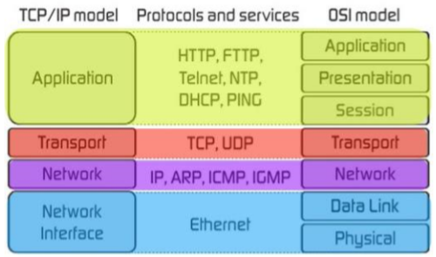

1. Din ce cauză nu puteți transmite cereri HTTP website-ului utm.md utilizînd portul 80 ?

Deoarece utm.md folosește protocolul HTTPS care respectiv se alfă pe alt port(443).

1. Cum se creează o conexiune Socket ?

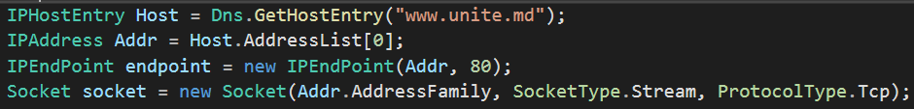

1. Cum se transmit date intr-un Socket ?

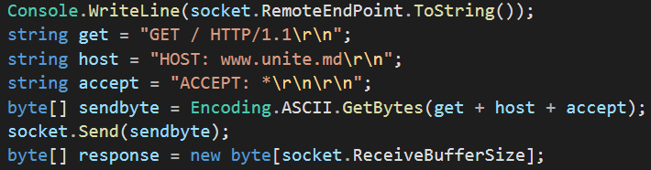

1. Cum se citesc datele dintr-un Socket ?

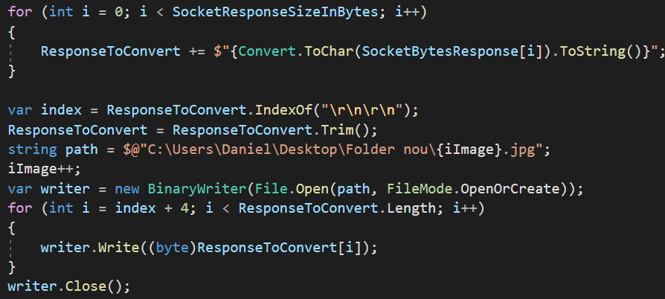

...

Rezultate obținute:

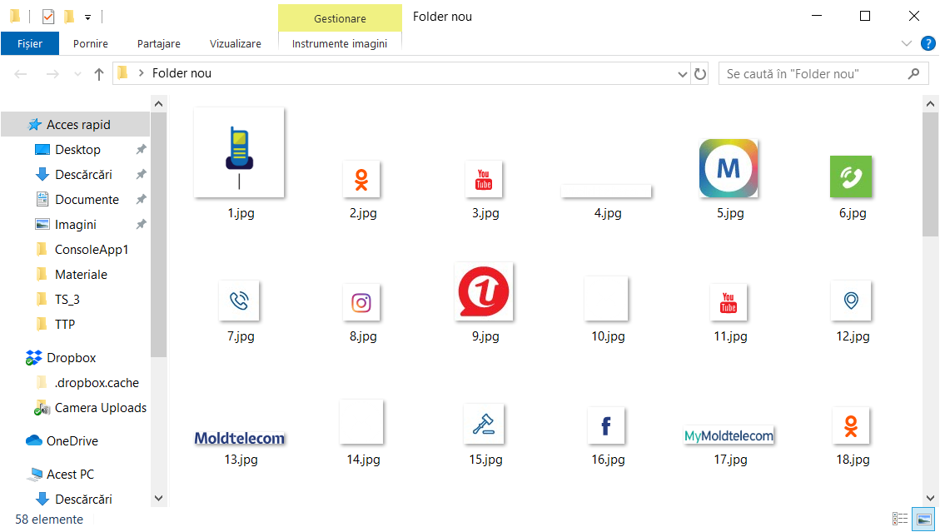

Concluzie:

In urma efectuării acestei lucrări de laborator s-au acumulat competențe de lucru cu socket-urile. De asemenea au fost căpătate cunoștințe în ceea ce privește protocoalele HTTP, HTTPS, metodele acestor protocoale, metode de transmitere a pachetelor și altele.

În lucrarea dată s-a realizat conectarea la site-ul “unite.md” prin intermediul socket-ului, după care din codul HTML a fost extrase toate denumirile de imagini(*.jpg;*.png;*.gif) intr-un array de string-uri prin intermediul expresiilor regulate, iar in final, toate aceste imagini au fost descărcate pe ”C:\Users\Daniel\Desktop\Folder nou\”.

În final, am analizat rezultatele și formulat concluzii.